相模原市地域共生社会推進計画

(第５期 相模原市地域福祉計画)の概要

重点的な取組
（１）成年後見制度の理解促進
【主な取組】●成年後見制度の周知・啓発 ●任意後見制度の利用促進に向けた仕組みづくり
（２）中核機関のコーディネート機能の強化
【主な取組】●意思決定支援等による支援体制の整備 ●権利侵害の回復支援体制の整備
●連携・協力機能の強化
（３）担い手の確保・育成等の推進
【主な取組】●市民後見人等の複数受任及びリレー受任体制の整備
●親族後見人の支援体制の整備
【重点的な取組事項】
（１）包括的な支援体制の整備
相談支援、地域づくりへの支援、参加支援に一体的に取り組み、誰もが地域で安心して暮らしていくことができる体制づくりを推進します。
①相談支援
● 多機関の協働による包括的な相談支援体制の構築
● コミュニティソーシャルワーカーによる横断的な支援の充実
②地域づくりへの支援
● 福祉コミュニティの形成の充実 ● 地域のプラットフォームの形成
③参加支援
● 相談支援・地域づくり支援と連携した参加支援の充実 ● 就労等の参加支援の推進
（２）人材づくり
地域福祉では、「支え手」「受け手」という関係を超えて、地域住民や地域の多様な主体が「我が事」として参画することが大切です。身近な場所で福祉を学び、実践しながら経験を重ねることができる機会や場を提供し、地域を支える担い手を発掘します。また、福祉課題やニーズは多様化、複合化しています。複雑な課題を抱えた人を受け止め、寄り添い、専門的な支援ができる人材の育成・定着を支援します。
○新たな重点的な取組事項として、再犯防止の推進に向けて、「地域の理解促進」と「行政や関係機関等による支援」を実施し、地域での様々な取組をつなげて、支援の輪を広げていきます。

【成年後見制度利用促進基本計画】

○新たな重点的な取組事項として、「地域共生社会」の実現に向けて、成年後見制度や権利擁護支援策の総合的な充実を図ります。

【再犯防止推進計画】

主な取組内容
（１）犯罪や非行を防止し、立ち直りを支援する取組について、広く市民の関心と理解を醸成します。
（２）支援を必要とする対象者に適切なサービスが提供できるよう、関係機関・団体等との連携を強
化します。
（３）関係機関の適切な役割分担を踏まえて、切れ目のない支援を実施します。
【就労・住居の確保】【保健医療・福祉サービスの利用の促進等】
【学校等と連携した就学支援・非行防止活動の実施等】


【本件に関するお問合せ先】
相模原市健康福祉局地域包括ケア推進部地域包括ケア推進課
電話：042-769-9222 ファクス：042-759-4395
Email：houkatsucare@city.sagamihara.kanagawa.jp

地域共生社会推進計画
ホームページ
４
【計画の概要】

１ 計画の趣旨、位置付け
誰もが地域でいきいきと暮らせるよう、本市の地域福祉を更に推進するための指針となる第５期相模原市地域福祉計画（以下「本計画」という。）を策定します。
また、複合化・複雑化する課題等へ対応する包括的な支援体制等を推進するため、本計画の名称を「地域共生社会推進計画」とし、高齢者、障害者、子ども、保健医療、自殺対策等の福祉関連計画等において、共通して取り組むべき事項（共通理念、包括的な支援体制等）を定めた横断的な計画とします。
さらに、相模原市社会福祉協議会が策定する「第10次さがみはら地域福祉活動計画」とは基本理念、基本目標を共有し、互いに連携を図りながら、本市の地域福祉を一体的に推進します。

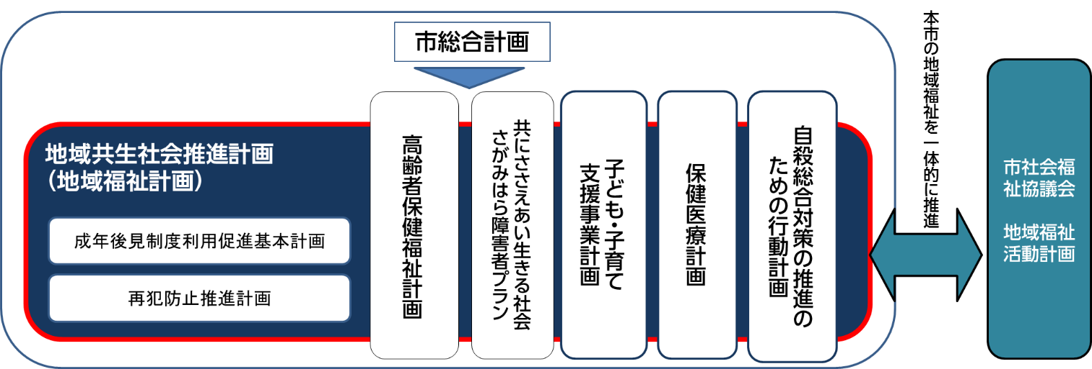

２ 計画の期間
関連計画と横断的な連携をするため、計画期間の整合を図り、令和６年度から令和11年度までの６年間とします。

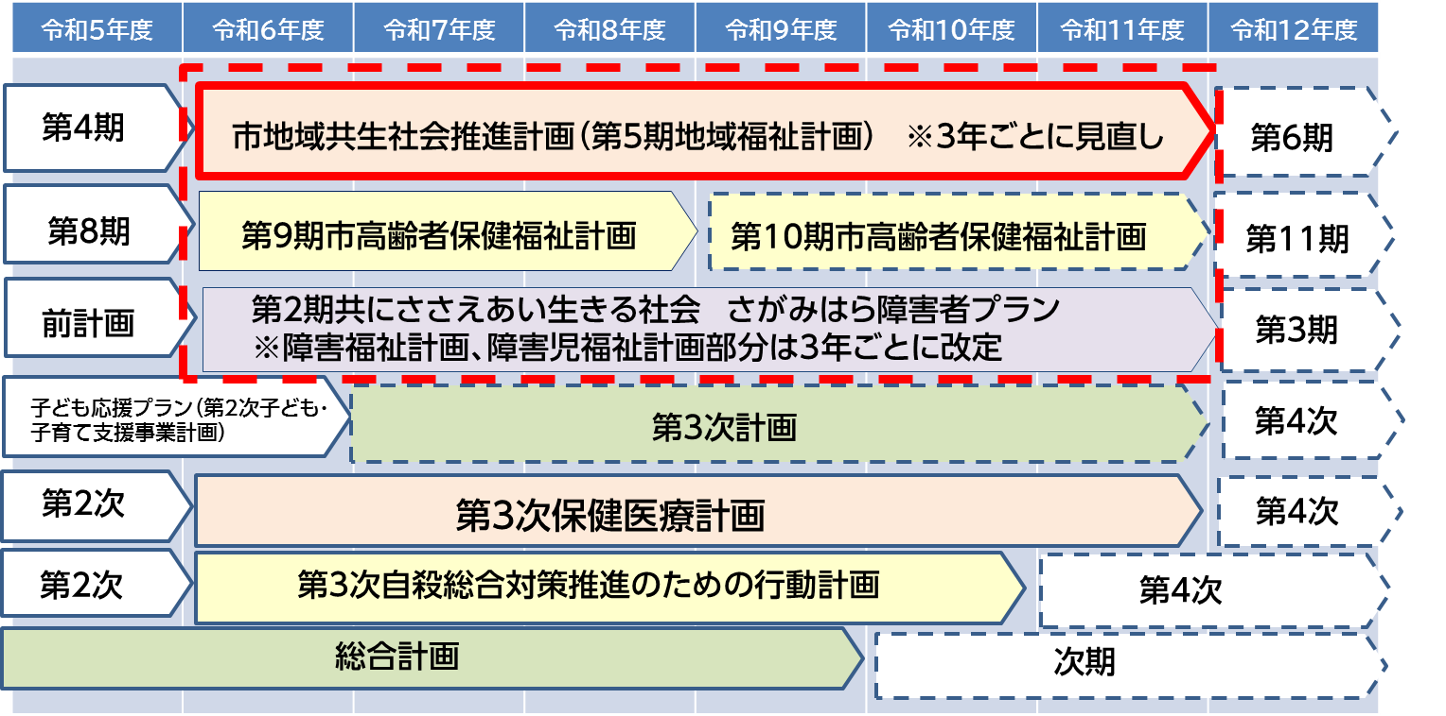



１

コラム

【地域共生社会に向けた取組事例】
・制度の狭間の方に対する相談支援ネットワークの構築
・民間企業と協力した参加支援
・高齢者に限らず、多様な人々が集まる機会や場の創出
地域共生社会とは
【地域福祉を取り巻く現状と課題】

１ 身近な相談窓口、複合的な支援、誰もが自立した生活を
ひとり暮らし高齢者や高齢者世帯の増加により、身近な地域における相談支援や、包括的に支援する重要性が増しています。また、低所得者や非正規雇用労働者が増加し、生活困窮者の早期の発見、自立支援が重要になっています。さらに、誰もが尊重し合いながら、自分らしく活躍できるよう、安心して暮らせる環境の整備が重要です。

２ 担い手や専門的な人材の確保・育成
地域福祉の担い手の確保・育成を推進するとともに、複合化・複雑化する課題に対応するために、専門的な知識や経験豊富な人材が求められています。

３ 支え合いのネットワークづくり
誰一人取り残さない社会を目指し、地域共生の取り組みを推進するとともに、地域での支えあいやネットワークなどの関係づくりを促進する必要があります。
【計画の基本的な考え方と施策の展開】
みんなで支えあい
地域の力が育む 人にやさしいまち さがみはら

基本
理念
基本目標２：人材づくり
地域福祉では、「支え手」「受け手」という関係を超えて、地域住民や地域の多様な主体が「我が事」として参画することが大切です。このため、身近な場所で福祉を学び、実践しながら経験を重ねることができる機会や場を提供し、地域を支える担い手を発掘します。
また、わたしたちの暮らす環境は日々変化し、福祉課題やニーズは多様化、複合化しています。わたしたちは、複雑な課題を抱えた人を受け止め、寄り添い、専門的な支援ができる人材の育成・定着を支援します。

≪施策の方向性≫
５ 福祉について、知る、学ぶ機会を充実します。
６ 地域で活動する担い手の確保に取り組みます。
７ 専門的な福祉人材の育成・確保・支援に取り組みます。

《主な取組》
〇福祉教育活動の促進 〇地域の担い手の発掘 〇育成と組織化の促進 〇専門職等ネットワークの形成
○本市の福祉施策の総合的な理念とし、地域に暮らす住民全てが参加して地域の力を育み、「地域共生社会の実現」を目指します。
基本目標１：体制づくり
様々な地域課題を抱えながらも、住み慣れた地域で自分らしくいきいきと暮らしていくために、地域住民等が支えあい、一人ひとりの暮らしと生きがい、地域をつくっていくことができるよう、福祉サービスや支援体制を充実します。
また、自分の意思や考え方が尊重され、誰もが暮らしやすい環境の整備に取り組みます。
≪施策の方向性≫
１ 一人ひとりが尊重され、誰にでもやさしく、暮らしやすい環境を整備します。
２ 身近な地域で相談を受けることができる体制を充実します。
３ 生活に困窮する人への支援体制を充実します。
４ 支援を必要とする人に対する福祉サービスを充実します。

《主な取組》
〇総合的な人権施策の推進 〇福祉コミュニティ形成の推進 〇多機関が連携した支援の充実

制度・分野ごとの『縦割り』や「支え手」「受け手」という関係を超えて、地域住民や地域の多様な主体が参画し、人と人、人と資源が世代や分野を超えてつながることで、住民一人ひとりの暮らしと生きがい、地域をともに創っていく社会を指しています。

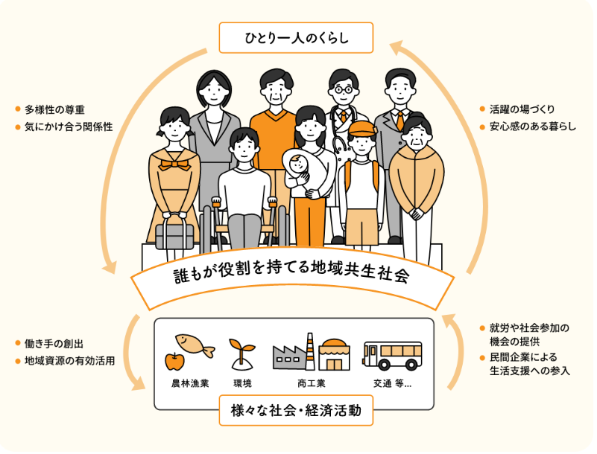

基本目標３：関係づくり
「自分や家族が暮らしたい地域を考える」「地域で困っている課題を解決したい」という主体的・積極的な姿勢で、様々な取組を行う地域住民や福祉関係者によるネットワークにより、共生の文化が広がる地域づくりが期待されます。
人と人、人と資源が世代や分野を超えて「丸ごと」つながることが必要です。
わたしたちの地域には、様々な知識や経験を持った人や、専門性のある社会福祉施設や企業などの地域資源があります。わたしたちは、これらの人や施設、企業などへ参加・協力を働きかけ、ともに地域で生活する仲間として、協働して地域を支えます。

≪施策の方向性≫
８ 地域の支えあいを促進して、支援を必要とする人を見守ります。
９ 地域住民が交流できる機会を充実します。
10 地域での様々な取組をつなげて、支援の輪を広げます。

《主な取組》
〇民生委員・児童委員活動への支援 〇地域資源の活用 〇ネットワーク化の推進

資料：厚生労働省資料より引用



２
３

